Utorak
Sat 1=Matematika
Pogledaj slike. Prva slika prikazuje ŠIRI PREDMET. Druga slika prikazuje UŽI PREDMET. Tvoj zadatak je pronaći jedan UŽI i jedan ŠIRI predmet. Na kraju riješi nastavni listić. Prekriži UŽI predmet.

UŽI
ŠIRI

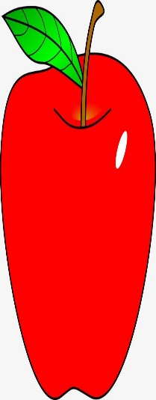

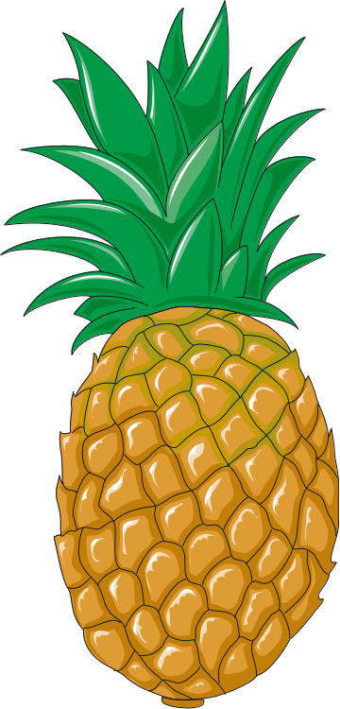
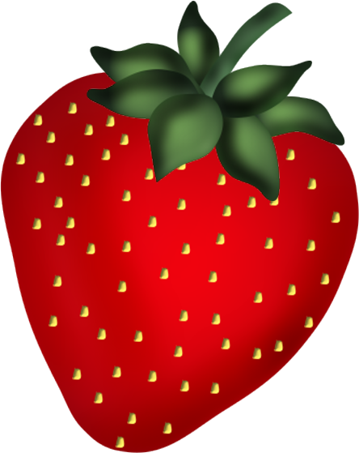

Sat 2= Hrvatski jezik
Pogledaj sliku pa odgovori na pitanja (učenik D.H.: znakuj).

1. Koje je godišnje doba na slici?
2. Što djevojčica na slici radi'
3. Kakve je boje stablo na slici?
4. Kojih je boja lišće na podu?

Sat 3= Priroda i društvo
Izreži sličice pa ih zalijepi pravilnim redoslijedom kojim pereš zube.

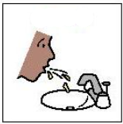

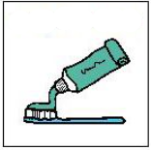

Sat 4= Glazbena kultura
Poslušaj pjesmicu i ponavljaj riječi.

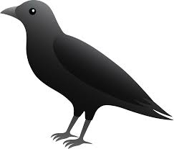
Jedna vrana gakala
i po polju skakala
u to dođe crni kos
i ugrize vrani nos!

Sat 5=Likovna kultura
Dovrši crtež kuće. Nacrtaj vrata i prozore. Na kraju oboji kuću. Neka bude što sličnija tvojoj kući.

